RDE. IES Haría
UT4. Actividad 6

Direccionamiento IP

Ejercicios

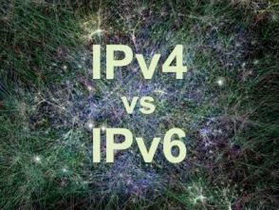
1. ¿Cuál de las siguientes direcciones es válida? Si no es válida explica el motivo

Dirección IPv6 | Motivo
2001:1:0:4f3a:206:ae14
2001:1:0:4f3a:0:206:ae41
2002:2:0:4fea::206:ae41
2001:1::4f3a::0:206:ae41

2. Con cuál(es) de las siguientes opciones podemos escribir la dirección (marcar con una x) fe80:0000:0000:0000:0200:4cff:fe43:172f

Dirección IPv6
Fe80:0:0:0:200:4cff:fe43:172f
Fe80:0000:0200:4cff:fe43:172f
Fe80:0::200:4cff:fe43:172f
Fe80::200:4cff:ffe43:172f

3. Comprimir al máximo las siguientes direcciones IPv6

Dirección IPv6 | Dirección IPv6 Comprimida
2001:0ac5:0000:0000:00a2:0000:0000:0001
2001:0000:3ea1:0000:0000:0000:0000:1fe5
2001:026a:3000:0000:0000:0a05:4aee:00af
0000:0000:0000:0000:0000:0000:0000:0223

4. Descomprimir al máximo las siguientes direcciones IPv6

Dirección IPv6 | Dirección IPv6 descomprimida
0::0:56a:3efa
2001:0:0:23ed::11:a4
2a00:1450:4007:803::1017
2001:720:438:400::91

5. Indicar a que tipo de direcciones pertenece cada una de las siguientes

Dirección IPv6 | Tipo
ff04:56::12ac
::1
2001:0:53aa:64c:1c50:60e3:aedd:d13d
fc41:23:acd2::21:30ae
2a00:1450:4007:803::1017
ff0e::1:2:3:4
fd00:a:b:17c2::1

